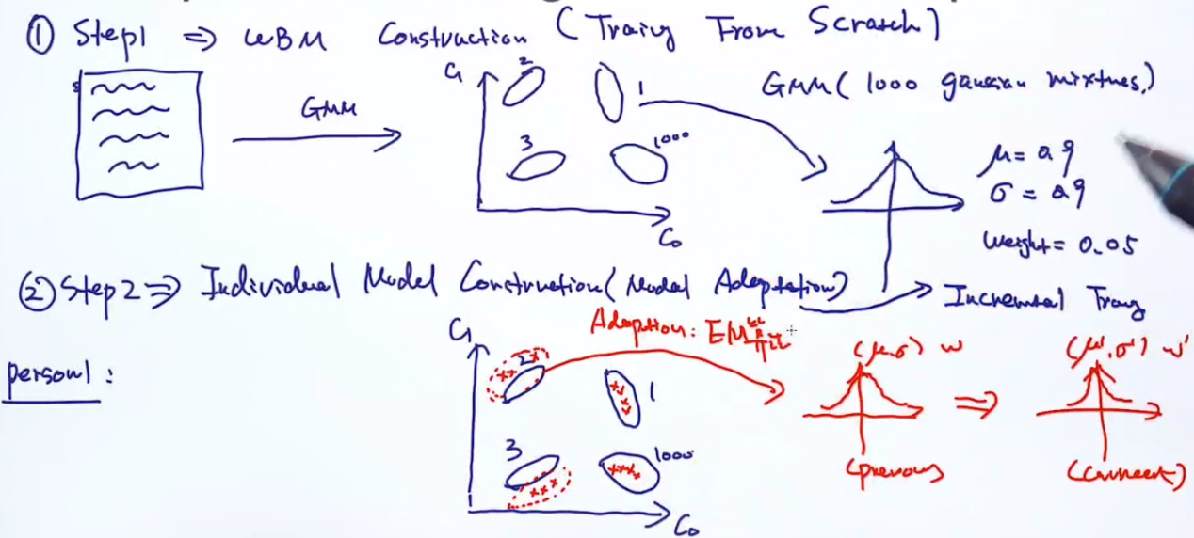

**UBM的GMM和INDIVIDUAL的Adaption都是用的EM算法求参数**

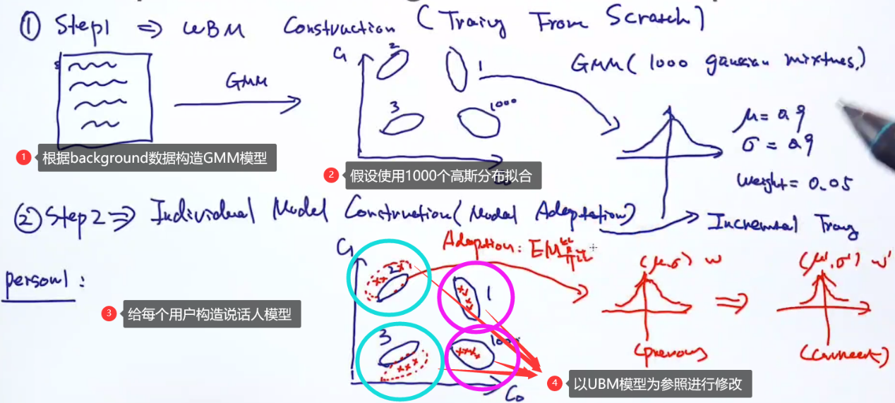

每一个person在speaker model里的表示

